RAPPORT DE VISITE TYPE
Dans le cas d’un contrôle d’étanchéité d’une terrasse.

TERRASSE ACCESSIBLE DU 9ème Etage
Appartement de Mr et Mme …………………..
…., rue Le…………..
75015 PARIS

Pour faire suite à votre demande, nous nous sommes rendus sur le site le Mercredi 06 Avril 2011, en présence de Mme ………….. (Présidente du Conseil syndical), Mlle…………….. et Mme et Mr ……………… (Propriétaires de l’appartement du 9ème étage) pour effectuer diverses investigations et relevés sur la terrasse accessible du 9ème étage.

- CONSTATATIONS

Le revêtement de circulation de la terrasse est constitué de dallettes en ciment (50x50) à joints larges garnis.

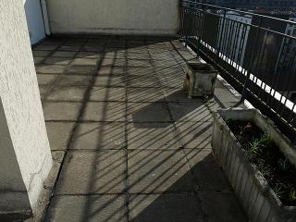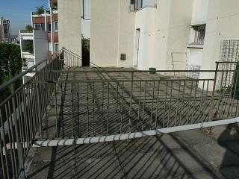

Elle comporte de nombreux aménagements privatifs.

Jardinières ciment

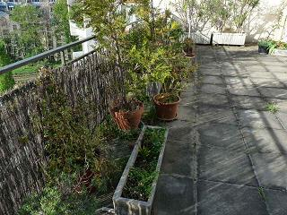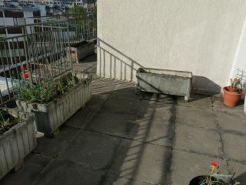

Cabanon
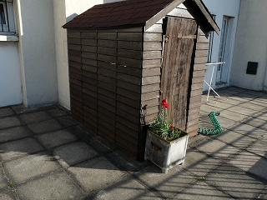

La sécurité est assurée par un garde-corps métallique en état correct

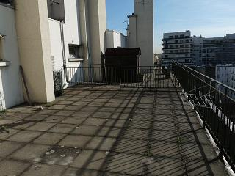

à l’exception notable des embases plomb au droit des montants verticaux qui sont dégradés.
Sa hauteur actuelle (1.09 ml) est conforme à la législation en vigueur.

Les eaux de ruissellement sont évacuées, par gravité simple, vers le chéneau périphérique situé en encorbellement extérieur.

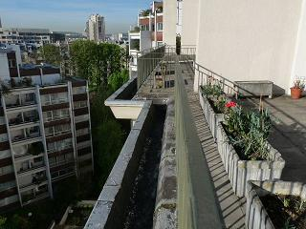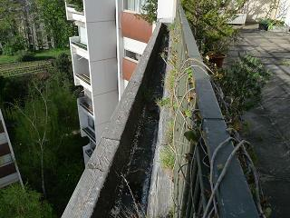

Un sondage a été réalisé sur cette terrasse

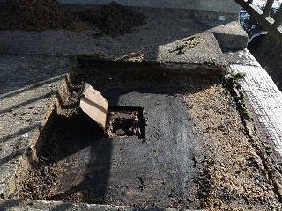

Il a révélé :
- 1 forme de pente en ciment d’épaisseur indéterminée
- 1 pare vapeur bitumineux de 10 mm d’épaisseur
- 1 isolation thermique en perlite de 40 mm d’épaisseur
- 1 étanchéité bitumineuse « multicouche » de 20 mm d’épaisseur
- 1 protection par dallettes ciment posées sur une couche de sable, d’épaisseur globale de 60 mm

L’isolation thermique est détrempée et ne remplit plus son rôle.
Selon Mme ……………, une réfection de cette terrasse aurait été réalisée il y a plusieurs années, sans dépose de l’étanchéité d’origine.
Cette réfection aurait occasionnée un relèvement général du niveau de la terrasse (30 cm selon elle), le remplacement de sa porte-fenêtre et la création d’une marche importante sur celle-ci pour accéder à la dite terrasse.

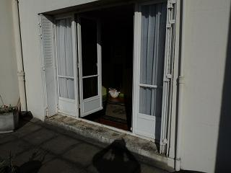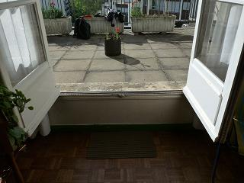

Cette hypothèse devra être vérifiée par un sondage plus profond, que nous n’avons pu réaliser, faute de moyens appropriés, lors de notre visite.
Il est à noter que la hauteur « libre » entre le pare vapeur actuel et la dalle support en béton (plancher de l’appartement) est de 6 cm au droit de la porte fenêtre (point haut), ce qui correspondrait à l’épaisseur de la forme de pente.

- CONCLUSIONS ET PRECONISATIONS

L’état de siccité de l’isolant nécessite une réfection globale du complexe iso-étanche avec dépose de l’existant.

La réglementation actuelle (DTU 43-5) nous permet de conserver la forme de pente existante.

Nous signalons que sa dépose (telle que demandée par Mme ………………….. pour abaisser le niveau de la terrasse et donc la marche au droit du seuil de la porte fenêtre) entraînerait un surcoût important et occasionnerait des nuisances non négligeables (démolition au marteau piqueur, mise en place d’un « parapluie », remplacement de la porte fenêtre).

Nous recommandons également la mise aux normes de l’isolation thermique à la réglementation RT 2005.

Nous soulignons, d’autre part, que la réfection de l’étanchéité du chéneau nécessitera la mise en place d’un échafaudage en façade arrière. Ceci pour assurer la sécurité des ouvriers et respecter la législation du travail.

